แบบเสนอผลงานนวัตกรรม
เอกสารแนบ 1
การประกวดผลงานวัตกรรมสายอุดมศึกษา ประจำปี 2568
(Higher Education Innovation Awards 2025)
*แบบเสนอผลงานฯ ประกอบด้วย 3 ส่วน โปรดศึกษาอย่างละเอียด และกรอกรายละเอียดข้อมูลในระบบ NRIIS
ให้สมบูรณ์ครบถ้วน

ส่วนที่ 1 ข้อมูลทั่วไป
- ชื่อผลงานนวัตกรรม (ภาษาไทยและภาษาอังกฤษ)
ภาษาไทย
ภาษาอังกฤษ
- กลุ่มเรื่องที่ส่งประกวด (ให้ทำเครื่องหมาย √ ในกลุ่มเรื่องที่เข้าประกวด เพียง 1 กลุ่มเรื่อง เท่านั้น)
กลุ่มเรื่องที่ส่งประกวด (เลือก)
- ด้านการเกษตรและอุตสาหกรรมอาหาร
- ด้านการสาธารณสุข สุขภาพ และเทคโนโลยีทางการแพทย์
- ด้านวิศวกรรมศาสตร์ เทคโนโลยีปัญญาประดิษฐ์และอุปกรณ์อัจฉริยะ
- ด้านพลังงาน สิ่งแวดล้อม เทคโนโลยีวัสดุ และ BCG Economy Model
- ด้านการพัฒนาคุณภาพชีวิตและ Soft Power
- รายชื่อผู้นำเสนอผลงานนวัตกรรมสายอุดมศึกษา (สามารถพิมพ์เพิ่มได้)
  - นิสิต นักศึกษา (สามารถพิมพ์เพิ่มได้)
ชื่อ - สกุล
สัดส่วนการมีส่วนร่วม
  - ระดับการศึกษา (ระหว่างส่งข้อเสนอและเข้าร่วมประกวดผลงานนวัตกรรมสายอุดมศึกษา จะต้อง เป็นผู้ที่กำลังศึกษาอยู่ในสถาบันการศึกษาระดับอุดมศึกษาในประเทศไทยเท่านั้น)
ระดับปริญญาตรี ปีที่ 1 ปีที่ 2 ปีที่ 3 ปีที่ 4
ระดับบัณฑิตศึกษา ปริญญาโท ปริญญาเอก
  - อาจารย์ที่ปรึกษาหลัก (ผู้รับผิดชอบดูแลโครงการทั้งหมด จำนวน 1 คน)
ชื่อ - สกุล
สัดส่วนการมีส่วนร่วม
  - อาจารย์ที่ปรึกษาร่วม (ถ้ามี)
ชื่อ - สกุล
สัดส่วนการมีส่วนร่วม
ทั้งนี้ สัดส่วนการมีส่วนร่วมของทุกคน รวมกันแล้วต้องเท่ากับ 100
- สถาบันการศึกษาที่สังกัด
(ชื่อสถาบันการศึกษา/ที่อยู่/โทรศัพท์/โทรสาร/E - mail)*
โปรดระบุสถาบันการศึกษาให้ชัดเจน และ วช. ขอสงวนสิทธิ์ในการเพิ่มเติมสังกัดในเกียรติบัตร ไม่ว่ากรณีใดทั้งสิ้น
* วช. จะยึดข้อมูลที่ท่านกรอกผ่านระบบเป็นข้อมูลในการส่งเอกสารและจัดทำเกียรติบัตรหากผลงานของท่าน
ได้รับรางวัล และไม่สามารถปรับแก้ในภายหลังได้ ดังนั้น กรุณาระบุรายละเอียดให้ครบถ้วนและชัดเจน
/ ส่วนที่ 2 ...

ส่วนที่ 2 รายละเอียด
จัดทำเนื้อหาตามหลักวิชาการว่าด้วยระเบียบวิธีวิจัย ไม่น้อยกว่า 5 หน้ากระดาษ A4 แต่ไม่เกิน 10 หน้ากระดาษ A4 หรือ ไม่น้อยกว่า 3,000 คำ แต่ไม่เกิน 6,000 คำ

- ที่มาและแนวคิดของการสร้างนวัตกรรม
- วัตถุประสงค์ (ระบุเป็นข้อ)
- สถานะของการพัฒนาผลงานนวัตกรรม
- เป็นนวัตกรรมที่สร้างขึ้นใหม่
โดยมีความแปลกใหม่ ดังนี้
- เป็นนวัตกรรมที่พัฒนาต่อยอดจากผลงานที่เคยมีมาก่อน หรือปรับปรุงประสิทธิภาพให้ดีกว่าเดิม
จากที่เคยได้รับรางวัล โดยมีการพัฒนา ดังนี้
- การทบทวนวรรณกรรม (Literature Review) และการสืบค้นสิทธิบัตร (Patent Search) ที่เกี่ยวข้อง
- คุณสมบัติ/คุณลักษณะเฉพาะและขอบเขตการใช้งานของผลงาน
- จุดเด่น หรือกลไกการทำงานที่เป็นจุดเด่นที่แตกต่างจากผลงานอื่นที่มีอยู่แล้ว
- หลักการ วิธีการ และขั้นตอนการทำงานของผลงาน
- วัสดุและอุปกรณ์ที่ใช้ในการพัฒนาผลงานนวัตกรรม
- ประโยชน์และคุณค่าของผลงาน
- ระดับความพร้อมของเทคโนโลยี (Technology Readiness Level: TRL)
- ระดับความพร้อมของความรู้และเทคโนโลยีทางด้านสังคม (Societal Readiness Level: SRL)
- กลุ่มเป้าหมายในการนำผลงานไปใช้ประโยชน์ (ตอบได้มากกว่า 1 ข้อ)
- ภาครัฐ (โปรดระบุ)
- ภาคเอกชน/การผลิต (โปรดระบุ)
- ภาคประชาชน/สังคม/ชุมชน (โปรดระบุ)
- สถานภาพทรัพย์สินทางปัญญาของผลงาน
13.1 สิทธิบัตร (Patent)
- ยังไม่ได้ยื่นจดทะเบียน
- อยู่ระหว่างการยื่นจดทะเบียน
- ประเภท
- สิทธิบัตรการประดิษฐ์
- สิทธิบัตรการออกแบบผลิตภัณฑ์
- ยื่นขอ/จดทะเบียนในนาม
- เลขที่คำขอ
- ชื่อที่แสดงถึงการประดิษฐ์
- วันที่ยื่นขอจดทะเบียน
- เอกสารแนบ (แนบไฟล์)

/ ได้รับ...

- ได้รับสิทธิบัตรแล้ว
- ประเภท
- สิทธิบัตรการประดิษฐ์
- สิทธิบัตรการออกแบบผลิตภัณฑ์
- เลขที่สิทธิบัตร
- ยื่นขอ/จดทะเบียนในนาม (ชื่อผู้ทรงสิทธิ)
- เลขที่คำขอ
- วันขอรับสิทธิบัตร
- ผู้ประดิษฐ์
- ชื่อที่แสดงถึงการประดิษฐ์
- ออกให้ ณ วันที่
- หมดอายุ ณ วันที่
- เอกสารแนบ (แนบไฟล์)
13.2 อนุสิทธิบัตร (Petty Patent)
- ยังไม่ได้ยื่นจดทะเบียน
- อยู่ระหว่างการยื่นจดทะเบียน
- ยื่นขอ/จดทะเบียนในนาม
- เลขที่คำขอ
- ชื่อที่แสดงถึงการประดิษฐ์
- วันที่ยื่นขอจดทะเบียน
- เอกสารแนบ (แนบไฟล์)
- ได้รับอนุสิทธิบัตรแล้ว
- เลขที่อนุสิทธิบัตร
- ยื่นขอ/จดทะเบียนในนาม
- เลขที่คำขอ
- วันที่ขอรับอนุสิทธิบัตร
- ผู้ประดิษฐ์
- ชื่อที่แสดงถึงการประดิษฐ์
- ออกให้ ณ วันที่
- หมดอายุ ณ วันที่
- เอกสารแนบ (แนบไฟล์)

/ 14. รางวัล...

- รางวัลที่เคยได้รับ
- ไม่เคยได้รับรางวัลมาก่อน
- เคยได้รับรางวัล
- ระดับรางวัล (ระดับชาติ/ระดับนานาชาติ)
- ได้รับรางวัลจากหน่วยงาน
- ประเภทรางวัล
- วันที่ได้รับรางวัล
ส่วนที่ได้ปรับปรุงจากผลงานที่เคยได้รับรางวัล พัฒนาต่อยอดหรือมีประสิทธิภาพเพิ่มขึ้นอย่างไร (โปรดระบุ)
- การตีพิมพ์ผลงาน
- ไม่มี
- มี
- ระดับ (ระดับชาติ/ระดับนานาชาติ)
- ชื่อวารสาร
- การส่งผลงานเข้าร่วมประกวด ณ ปัจจุบัน
- ไม่มีการส่งผลงานเข้าประกวดในโครงการอื่น
- ส่งผลงานเข้าประกวดโครงการอื่น (โปรดระบุ)
- ชื่อโครงการ
- หน่วยงาน
- เมื่อวันที่
- สรุปผลงานโดยย่อ 3 - 5 บรรทัด
*บรรยายเนื้อหาผลงานโดยใช้สำนวนภาษาที่เข้าใจง่าย
- เอกสารอ้างอิง

ส่วนที่ 3 เอกสารที่ต้องแนบในระบบ NRIIS
ระบบรองรับไฟล์ขนาดสูงสุดไม่เกิน 500 MB
- แบบสรุปรายละเอียดผลงาน ไฟล์ .doc และ .pdf
- One Page Summary ไฟล์ .doc และ .pdf
- รูปภาพผลงาน ไฟล์ภาพ .JPG หรือ .PNG จำนวน 3 – 5 ภาพ
- หนังสือยืนยันความเป็นเจ้าของผลงาน ไฟล์ .doc และ .pdf

/ คำชี้แจง...

คำชี้แจงในการกรอกข้อมูลแบบเสนอผลงานนวัตกรรม
การประกวดผลงานวัตกรรมสายอุดมศึกษา ประจำปี 2568
(Higher Education Innovation Awards 2025)

ส่วนที่ 1 ข้อมูลทั่วไป
- ชื่อผลงานนวัตกรรม (กรอกชื่อผลงานให้ครบถ้วน และถูกต้อง)
- กลุ่มเรื่องที่ส่งประกวด (เลือกได้ 1 กลุ่มเรื่องเท่านั้น)
- รายชื่อผู้นำเสนอผลงานนวัตกรรมสายอุดมศึกษา (สัดส่วนการมีส่วนร่วมของทุกคน รวมกันแล้วต้องเท่ากับ 100)
- สถาบันการศึกษาที่สังกัด (โปรดระบุสถาบันการศึกษาให้ชัดเจน ชื่อสถาบันการศึกษา/ที่อยู่/โทรศัพท์/โทรสาร/E - mail)
ส่วนที่ 2 รายละเอียด
- ที่มาและแนวคิดของการสร้างนวัตกรรม (ระบุที่มาและความสำคัญที่จำเป็นต้องทำนวัตกรรม กำหนดปัญหาให้ชัดเจนทั้งข้อเท็จจริงและผลกระทบของปัญหาที่เกิดขึ้น และประโยชน์ที่ได้จากการทำนวัตกรรม)
- วัตถุประสงค์การสร้างนวัตกรรม (ระบุวัตถุประสงค์หลักของการสร้างนวัตกรรมอย่างชัดเจนเป็นข้อ ๆ เรียงลำดับความสำคัญ โดยมีความเชื่อมโยงและสอดคล้องกับที่มาและแนวคิดของการสร้างนวัตกรรม ตลอดจนชื่อของนวัตกรรม)
- สถานะของการพัฒนาผลงานนวัตกรรม (เป็นนวัตกรรมที่สร้างขึ้นใหม่ หรือเป็นวัตกรรมที่พัฒนา
ต่อยอดจากผลงานที่เคยมีมาก่อน หรือปรับปรุงประสิทธิภาพให้ดีกว่าเดิม)
- การทบทวนวรรณกรรม (Literature Review) และการสืบค้นสิทธิบัตร (Patent Search) ที่เกี่ยวข้อง
(การศึกษา รวบรวม วิเคราะห์ และสังเคราะห์งานวิจัย บทความ หนังสือ รายงาน สิ่งพิมพ์
และแหล่งข้อมูลต่าง ๆ ที่เกี่ยวข้องกับผลงาน การค้นหาข้อมูลสิทธิบัตร เช่น สิทธิบัตรการประดิษฐ์
อนุสิทธิบัตร และสิทธิบัตรการออกแบบผลิตภัณฑ์ที่เกี่ยวข้องกับผลงาน ระบุไม่ต่ำกว่า 5 รายการ)
- คุณสมบัติ/คุณลักษณะเฉพาะและขอบเขตการใช้งานของผลงาน (ระบุลักษณะพิเศษ และ/หรือข้อจำกัดของนวัตกรรมและอาจรวมถึงจุดเด่น คุณค่าของนวัตกรรม พร้อมทั้งกำหนดกลุ่มผู้ใช้นวัตกรรม)
- จุดเด่น หรือกลไกการทำงานที่เป็นจุดเด่นที่แตกต่างจากผลงานอื่นที่มีอยู่แล้ว (วิเคราะห์ ประเมิน และเปรียบเทียบความแตกต่าง ข้อดี ข้อเสีย และจุดเด่นของนวัตกรรมที่เคยมีอยู่แล้ว กับนวัตกรรมใหม่ที่พัฒนาขึ้น)
- หลักการ วิธีการ และขั้นตอนการทำงานของผลงาน (กระบวนการสร้างผลงานนวัตกรรม
การทดสอบประสิทธิภาพ วัดผลการทำงานของนวัตกรรม เช่น ความเร็ว ความแม่นยำ ความทนทาน ตรวจสอบความปลอดภัยในการใช้งาน เช่น ความเสี่ยงต่อการเกิดอันตราย ผลกระทบต่อสุขภาพ สำรวจความคิดเห็นของผู้ใช้งาน เช่น ความสะดวกสบาย ความสวยงาม เป็นต้น)
- วัสดุและอุปกรณ์ที่ใช้ในการพัฒนาผลงานนวัตกรรม (ระบุวัสดุและอุปกรณ์ที่ใช้ในการพัฒนาผลงานนวัตกรรม)
- ประโยชน์และคุณค่าของผลงาน (ผลลัพธ์เชิงบวกทั้งที่เป็นรูปธรรมและนามธรรมที่เกิดขึ้นจากการนำนวัตกรรมไปใช้ อาทิ เพิ่มผลผลิต ลดต้นทุน สร้างรายได้ เพิ่มมูลค่า สร้างงาน สร้างอาชีพ ยกระดับคุณภาพชีวิต พัฒนาสังคม หรือสร้างความยั่งยืน เป็นต้น)
- ระดับความพร้อมของเทคโนโลยี (Technology Readiness Level: TRL) (ประเมินความพร้อมของเทคโนโลยี ซึ่งมี 9 ระดับ ตั้งแต่ตอนเริ่มต้นของการวิจัยจนถึงขั้นตอนการนำไปใช้จริงในเชิงพาณิชย์)
- ระดับความพร้อมของความรู้และเทคโนโลยีทางด้านสังคม (Societal Readiness Level: SRL)
(ระบุระดับความพร้อมของสังคมในการยอมรับ นำไปใช้ และได้รับประโยชน์จากนวัตกรรม
โดยพิจารณาจากปัจจัยด้านสังคม วัฒนธรรม เศรษฐกิจ และสิ่งแวดล้อม)
- กลุ่มเป้าหมายในการนำผลงานไปใช้ประโยชน์ (กลุ่มบุคคล องค์กร หรือชุมชนที่มีลักษณะเฉพาะ
ซึ่งคาดว่าจะได้รับประโยชน์สูงสุดจากการนำผลงานนวัตกรรมไปใช้)
- สถานภาพทรัพย์สินทางปัญญาของผลงาน (สถานะทางกฎหมายที่แสดงสิทธิในการเป็นเจ้าของและการคุ้มครองผลงานอันเกิดจากความคิดสร้างสรรค์ สติปัญญา และนวัตกรรม ซึ่งรวมถึงสิทธิบัตร ลิขสิทธิ์ เครื่องหมายการค้า ความลับทางการค้า และสิ่งบ่งชี้ทางภูมิศาสตร์)
- รางวัลที่เคยได้รับ (ระบุชื่อรางวัล หน่วยงานที่มอบรางวัล ปีที่ได้รับรางวัล และผลงานที่ได้รับรางวัล)
- การตีพิมพ์ผลงาน
- การส่งผลงานเข้าร่วมประกวด ณ ปัจจุบัน
- สรุปผลงานโดยย่อ 3 - 5 บรรทัด (บรรยายเนื้อหาผลงานโดยใช้สำนวนภาษาที่เข้าใจง่าย)
- เอกสารอ้างอิง

ส่วนที่ 3 เอกสารที่ต้องแนบในระบบ NRIIS
ระบบรองรับไฟล์ขนาดสูงสุดไม่เกิน 500 MB
- แบบสรุปรายละเอียดผลงาน ไฟล์ .doc และ .pdf
- One Page Summary ไฟล์ .doc และ .pdf
- รูปภาพผลงาน ไฟล์ภาพ .JPG หรือ .PNG จำนวน 3 – 5 ภาพ
- หนังสือยืนยันความเป็นเจ้าของผลงาน ไฟล์ .doc และ .pdf

ระดับความพร้อมทางเทคโนโลยี
(Technology Readiness Level: TRL)
TRL ย่อมาจาก Technology Readiness Level คือ การบ่งชี้ระดับความพร้อมและเสถียรภาพ
ของเทคโนโลยีตามบริบทการใช้งาน ตั้งแต่เป็นวัตถุดิบ องค์ประกอบสำคัญ อุปกรณ์ และกระบวนการทำงาน
ทั้งระบบ ก่อนที่จะมีการบูรณาการเทคโนโลยีเป็นระบบ โดยแบ่งเป็น 9 ระดับ ได้แก่
TRL 1 หลักการพื้นฐานได้รับการพิจารณาและมีการรายงาน
(Basic principles observed and reported)
มีการพิจารณาหลักการพื้นฐานทางวิทยาศาสตร์ โดยมีการทบทวนเอกสารและงานวิจัย
ที่เกี่ยวข้อง (literature review/prior art)
TRL 2 มีการสร้างแนวคิดด้านเทคโนโลยี และ/หรือ การประยุกต์ใช้
(Concept and/or application formulated)
เริ่มทำการศึกษาวิเคราะห์เบื้องต้นเพื่อยืนยันหลักการพื้นฐานทางเทคโนโลยีและความเป็นไปได้ในการประยุกต์ใช้ โดยยังไม่มีการพิสูจน์หรือวิเคราะห์ในรายละเอียดเพื่อสนับสนุนสมมติฐาน
TRL 3 แนวคิดได้ถูกสาธิตด้วยการวิเคราะห์หรือด้วยการทดลอง
(Concepts demonstrated analytically or experimentally)
มีผลการศึกษาวิเคราะห์เพื่อพิสูจน์ว่าหลักการนั้นเป็นไปได้ (proof-of-concept) โดยอาจเป็นการวิเคราะห์ หรือด้วยการทดลอง
TRL 4 องค์ประกอบที่สำคัญ ได้ถูกสาธิตในระดับห้องปฏิบัติการแล้ว
(Key elements demonstrated in laboratory environment)
องค์ประกอบที่สำคัญ ได้ถูกประกอบเข้ากันเพื่อให้ชิ้นส่วนทำงานด้วยกันได้ และต้นแบบ
ผ่านการสาธิตในระดับห้องปฏิบัติการ สามารถแก้ไขปัญหาเฉพาะเรื่อง รวมทั้งแสดงให้เห็นมุมมองของการทำงานหลัก ๆ ของต้นแบบว่าสามารถทำงานได้ตามที่คาดหวังได้
TRL 5 องค์ประกอบที่สำคัญ ได้ถูกสาธิตในสภาวะแวดล้อมที่เกี่ยวข้อง
(Key elements demonstrated in relevant environments)
องค์ประกอบที่สำคัญได้ถูกประกอบเข้ากันด้วยองค์ประกอบที่สนับสนุนจริง เพื่อให้เทคโนโลยีสามารถถูกทดสอบและสาธิตในสภาวะที่เลียนแบบที่ใกล้เคียงสภาพแวดล้อมจริง
TRL 6 ตัวแทนสิ่งที่จะส่งมอบ ได้ถูกสาธิตในสภาวะที่เกี่ยวข้อง
(Representative of the deliverable demonstrated in relevant environments)
ตัวแทนสิ่งที่จะส่งมอบ (ต้นแบบที่เสร็จสมบูรณ์แล้ว) ได้ถูกทดสอบและสาธิตในสภาวะ
ที่เกี่ยวข้อง ซึ่งสภาวะที่เกี่ยวข้อง (relevant environment) หมายถึง ปัจจัยของสิ่งแวดล้อมที่มีผลเกี่ยวข้องต่อความสำเร็จ/ ล้มเหลว ในการทำงานของระบบ ได้ถูกควบคุมให้เหมือนกับสภาวะทำงานจริง
TRL 7 ผลของการพัฒนาขั้นสุดท้าย ได้ถูกสาธิตในสภาวะทำงานจริง
(Final development version of the deliverable demonstrated
in operational environment)
ผลของการพัฒนาขั้นสุดท้ายผ่านการสาธิตในสภาวะทำงานจริง ซึ่งสภาวะทำงานจริง (operational environment) หมายถึงสภาพแวดล้อมจริงในการทำงานของระบบ ซึ่งไม่สามารถควบคุมปัจจัยที่มีผลเกี่ยวข้องต่อความสำเร็จ/ล้มเหลวในการทำงานของระบบได้
TRL 8 สิ่งที่ส่งมอบจริง ได้ผ่านการทดสอบและสาธิต
(Actual deliverable qualified through test and demonstration)
ต้นแบบผ่านการทดสอบคุณภาพการใช้งาน และมาตรฐานคุณภาพที่เกี่ยวข้อง พร้อมส่งมอบ
ให้ลูกค้า /ผู้ใช้งาน หรือถูกบูรณาการเข้ากับระบบของลูกค้า/ผู้ใช้งานแล้ว
TRL 9 การใช้งานของสิ่งที่ส่งมอบ
(Operational use of deliverable)
เทคโนโลยีหรือผลิตภัณฑ์ถูกนำไปใช้งานจริง และติดตามผลการใช้งานอย่างต่อเนื่อง
ตามระยะเวลาที่เหมาะสม โดยหากมีข้อบกพร่อง ต้องดำเนินการแก้ไขให้เรียบร้อย

ระดับความพร้อมของความรู้และเทคโนโลยีทางด้านสังคม
(Societal Readiness Level: SRL)
SRL ย่อมาจาก Societal Readiness Level คือ ระดับความพร้อมของความรู้และเทคโนโลยีทางด้านสังคมที่ใช้ในการประเมินระดับความพร้อมของความรู้และเทคโนโลยีทางด้านสังคม องค์ความรู้ เทคโนโลยี กระบวนการ การแก้ปัญหา สิ่งประดิษฐ์และนวัตกรรมทั้งด้านสังคม เป็นเครื่องมือที่นำมาประยุกต์ใช้เพื่อสร้างความเข้าใจร่วมกันในการบริหารจัดการโครงการ โปรแกรมทางด้านสังคม รายละเอียดดังนี้
SRL 1 การวิเคราะห์ปัญหาและกำหนดความพร้อมของความรู้และเทคโนโลยีทางด้านสังคม
ที่มี - (identifying problem and identifying societal readiness)
SRL 2 การกำหนดปัญหา การเสนอแนวคิดในการพัฒนาหรือการแก้ปัญหาและคาดการณ์ผลกระทบ
ที่อาจเกิดขึ้น และระบุผู้มีส่วนได้ส่วนเสียที่เกี่ยวข้องในโครงการ (formulation of problem, proposed solution(s) and potential impact, expected societal readiness; identifying relevant stakeholders for the project.)
SRL 3 ศึกษา วิจัย ทดสอบแนวทางการพัฒนาหรือแก้ปัญหาที่กำหนดขึ้นร่วมกับผู้มีส่วนได้ส่วนเสีย
ที่เกี่ยวข้อง (initial testing of proposed solution(s) together with relevant stakeholders)
SRL 4 ตรวจสอบแนวทางการแก้ปัญหาโดยการทดสอบในพื้นที่นำร่องเพื่อยืนยันผลกระทบตามที่คาดว่าจะเกิดขึ้น และดูความพร้อมขององค์ความรู้และเทคโนโลยี (problem validated through pilot testing in relevant environment to substantiate proposed impact and societal readiness)
SRL 5 แนวทางการแก้ปัญหาได้รับการตรวจสอบ ถูกนำเสนอแก่ผู้มีส่วนได้ส่วนเสียที่เกี่ยวข้อง
area (proposed solution(s) validated, now by relevant stakeholders in the area)
SRL 6 ผลการศึกษานำไปประยุกต์ใช้ในสิ่งแวดล้อมอื่น และดำเนินการกับผู้มีส่วนได้ส่วนเสีย
ที่เกี่ยวข้องเพื่อให้ได้ข้อเสนอแนะเบื้องต้นเพื่อให้เกิดผลกระทบที่เป็นไปได้ (solution (s) demonstrated in relevant environment and in co-operation with relevant stakeholders to gain initial feedback on potential impact)
SRL 7 การปรับปรุงโครงการและ/หรือการแนวทางการพัฒนา การแก้ปัญหา รวมถึงการทดสอบ
แนวทางการพัฒนา การแก้ปัญหาใหม่ในสภาพแวดล้อมที่เกี่ยวข้องกับผู้มีส่วนได้ส่วนเสีย (refinement of project and/or solution and, if needed, retesting in relevant environment with relevant stakeholders)
SRL 8 เสนอแนวทางการพัฒนา การแก้ปัญหาในรูปแบบแผนการดำเนินงานที่สมบูรณ์ และได้รับ
การยอมรับ (proposed solution(s) as well as a plan for societal adaptation complete and qualified)
SRL 9 แนวทางการพัฒนาและการแก้ปัญหาของโครงการได้รับการยอมรับและสามารถนำไปประยุกต์ใช้ได้กับสิ่งแวดล้อมอื่นๆ (actual project solution (s) proven in relevant environment)

รูปภาพของผลงานสิ่งประดิษฐ์และนวัตกรรม
เอกสารแนบ 2

ชื่อผลงาน | ............................................................................................................................................
ชื่อสถานศึกษา | ...........................................................................................................................................

คำอธิบาย: แสดงภาพทุกด้าน พร้อมคำอธิบายองค์ประกอบต่างๆ ของผลงานสิ่งประดิษฐ์และนวัตกรรมอย่างชัดเจน จำนวน 1 หน้ากระดาษ A4
ประกอบด้วย 7 รูป คือ ด้าน (1) บน (2) ล่าง (3) ซ้าย (4) ขวา (5) หน้าตรง (6) หลังตรง และ
(7) มุมมอง perspective คือเห็น 3 ด้าน บน หน้า ซ้ายหรือขวา
ตัวอย่างภาพผลงาน
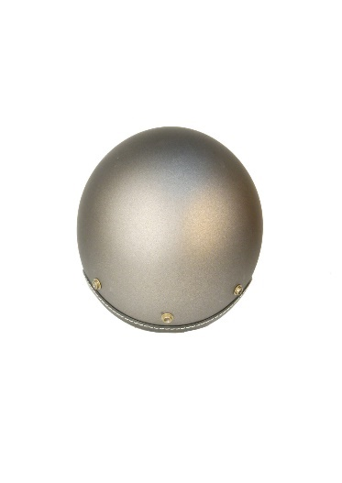 | 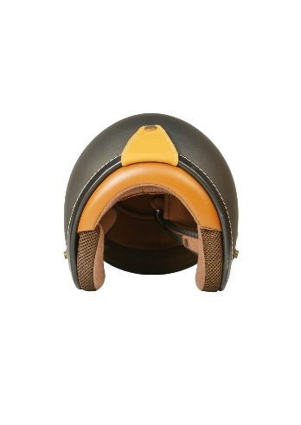
ด้านบน | ด้านล่าง
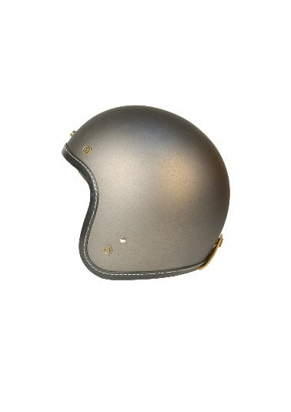 | 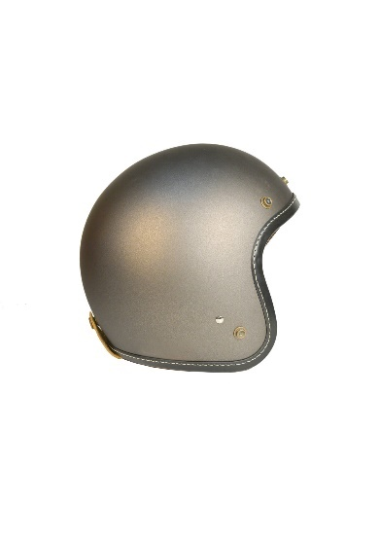
ด้านซ้าย | ด้านขวา
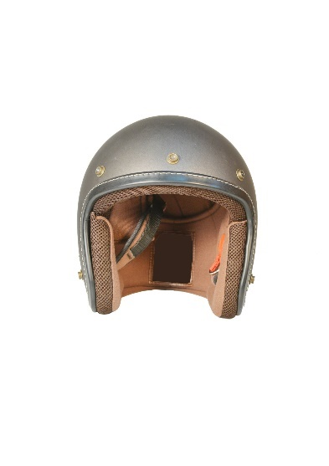 | 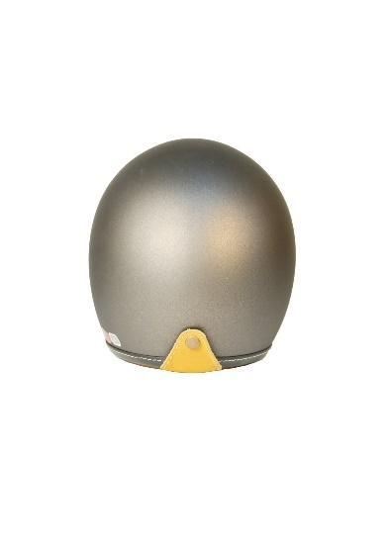
หน้าตรง | หลังตรง
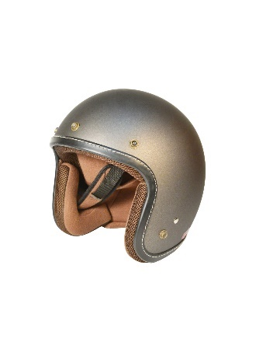

มุมมอง perspective

รูปภาพอ้างอิงจาก : https://tgcthailand.com/blog/examples-of-design-patent-images-consisting-of-7-pictures/

One Page Summary
เอกสารแนบ 3

สรุปรายละเอียดข้อมูลให้มีความกระชับ ชัดเจน เข้าใจง่าย ไม่ซับซ้อน จำนวน 1 หน้า ขนาด A4 ประกอบด้วย
รูปภาพผลงาน

- ชื่อผลงาน

- รายชื่อนักศึกษา

- รายชื่ออาจารย์ที่ปรึกษา

- ชื่อหน่วยงาน

- จุดเด่นหรือความแปลกใหม่

- วัตถุประสงค์การจัดทำ

- กลุ่มเป้าหมายที่จะนำไปใช้ประโยชน์

หนังสือยืนยันความเป็นเจ้าของผลงานนวัตกรรม
เอกสารแนบ 4

ชื่อ-นามสกุล อาจารย์ที่ปรึกษา (โปรดระบุทุกท่าน)
ชื่อ-นามสกุล ผู้นำเสนอผลงานนวัตกรรม (โปรดระบุทุกท่าน)
สถาบันการศึกษาที่สังกัด
สถานที่ติดต่อ

โทรศัพท์ *มือถือ
โทรสาร E mail
ขอรับรองว่าผลงานนวัตกรรม เรื่อง (ภาษาไทย)
(ภาษาอังกฤษ)
ที่เสนอเพื่อขอรับรางวัลผลงานนวัตกรรมสายอุดมศึกษา ประจำปี 2568 (Higher Education Innovation Awards 2025) จากสำนักงานการวิจัยแห่งชาติ (วช.) เป็นผลงานที่ข้าพเจ้าและคณะได้ทำการประดิษฐ์คิดค้นขึ้นเอง ไม่ได้นำผลงานของผู้อื่นมาทำซ้ำ ดัดแปลง หรือลอกเลียนแบบแต่อย่างใด
หากเป็นการต่อยอดจากนวัตกรรมอื่นหรือนวัตกรรมเดิมของตนเอง ข้าพเจ้าขอระบุสิ่งที่ได้ทำ
การปรับปรุง พัฒนาหรือดำเนินการโดยขอชี้แจงรายละเอียด ดังนี้

ทั้งนี้ ข้าพเจ้าผู้ลงลายมือชื่อข้างล่างนี้ และคณะฯ ยินดียอมรับว่า ผลการตัดสินรางวัล
ของคณะกรรมการประเมินผลงานในการประกวดผลงานนวัตกรรมสายอุดมศึกษา ประจำปี 2568
(Higher Education Innovation Awards 2025) ถือเป็นที่สุด และหากพบในภายหลังว่าข้าพเจ้าและคณะ
ได้มีการทำซ้ำ ดัดแปลง หรือลอกเลียนแบบผลงานนวัตกรรมของผู้อื่น หรือดำเนินการใดที่ไม่สอดคล้อง
หรือต่างจากที่ได้รับรองไว้ข้างต้น ข้าพเจ้าและคณะ ยินยอมให้สำนักงานการวิจัยแห่งชาติ เพิกถอน
ผลการตัดสินและเรียกคืนรางวัลที่ได้รับทั้งหมด และยินดีรับผิดชอบแต่ฝ่ายเดียวในความเสียหาย การร้องเรียน และการฟ้องร้องในคดีความต่าง ๆ ที่อาจเกิดขึ้นได้ทั้งสิ้น
ข้าพเจ้าและคณะ ขอรับรองว่าข้อความข้างต้นเป็นความจริงทุกประการ

(ลงชื่อ) . | (ลงชื่อ) .
( )  หัวหน้า/เจ้าของผลงานนวัตกรรม  วันที่ . | ( )  อาจารย์ที่ปรึกษา  วันที่ .

